|  |  |
| --- | --- |
| Gerb-BMSTU_01 | **Министерство науки и высшего образования Российской Федерации**  **Федеральное государственное бюджетное образовательное учреждение**  **высшего образования**  **«Московский государственный технический университет**  **имени Н.Э. Баумана**  **(национальный исследовательский университет)»**  **(МГТУ им. Н.Э. Баумана)** |

|  |  |
| --- | --- |
| ФАКУЛЬТЕТ | Робототехника и комплексная автоматизация (РК) |
| КАФЕДРА | Системы автоматизированного проектирования (РК6) |

**Отчет по лабораторной работе по курсу*:***

***«Автоматизация конструкторского проектирования»***

|  |  |  |
| --- | --- | --- |
| Студент РК6-21М | \_\_\_\_\_\_\_\_\_\_\_\_\_\_\_\_\_\_ | **Антонов А. С.** |
|  | (Подпись, дата) | И.О. Фамилия |
| Преподаватель | \_\_\_\_\_\_\_\_\_\_\_\_\_\_\_\_\_\_ | **Грошев С. В.** |
|  | (Подпись, дата) | И.О. Фамилия |

Москва 2024 г*.*

# Постановка задачи

Выполнить реализацию алгоритмов:

1. парных перестановок
2. последовательное размещение по мультиграфу (по связанности)

для решения задачи размещения элементов. Исходными данными является матрица связанности элементов.

# Решение задачи

Для алгоритма парных перестановок, задаётся начальная конфигурация. Далее попеременно меняются соседи и, если такое изменение привело к уменьшению целевой функции, то перестановка запоминается.

В алгоритме последовательного размещения по мультиграфу, выбирается вершина с наибольшим числом связей. Далее для каждой свободной позиции рассчитывается целевая функция, как если бы эту вершину поместили в данную ячейку. Выбирается ячейка с минимальным значением функции. Если все вершины графа еще не были размещены, то выбирается следующая вершина с наибольшим числом связей.

Рассмотрим алгоритм парных перестановок для задачи размещения элементов:

1. Инициализация матрицы связанности $adj_matrix$
2. Инициализация начального вектора перестановок
3. Вычисление стоимости начального вектора:
   1. Для каждого элемента на позиции $i$ рассматривается элемент на позиции $j$, стоящий после него ($j>i$)
   2. К итоговой стоимости прибавляется показатель связанности ($adj_matrix[i][j]$), умноженный на расстояние между элементами ($|i-j|$)
4. Пока за обход матрицы не будет улучшена стоимость вектора перестановок
   1. Для каждой строки выбираем два элемента, переставляем местами и считаем стоимость вектора
   2. Если стоимость вектора лучше, чем лучшая, то изменяем итоговый вектор и лучшую стоимость

Рассмотрим алгоритм последовательного размещения по мультиграфу для задачи размещения элементов:

1. Инициализация вектора неразмещенных элементов всеми элементами
2. Инициализация вектора размещенных элементов пустым вектором
3. Находим элемент с наибольшей связанностью (сумма связанности строки элемента в матрице связанности), помещаем данный элемент в список размещенных и удаляем его из списка неразмещенных
4. Пока остались элементы в неразмещенном векторе:
   1. Выбираем элемент, максимально связанный с уже размещенными элементами. Связность элемента с размещенными находится как сумма столбцов матрицы связанности, присутствующих в списке размещенных
   2. Помещаем выбранных элемент в список размещенных и удаляем его из списка неразмещенных

**РЕЗУЛЬТАТЫ**

Сгенерированная матрица связанности имеет вид:

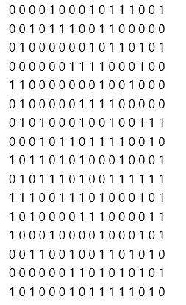

Исходное размещение на пластине для алгоритма парных перестановок:

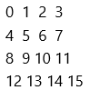

Оценочная функция равна: 131

Результат работы парных перестановок:

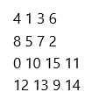

Оценочная функция равна: 118

Результат работы последовательного размещения по мультиграфу:

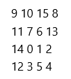

Оценочная функция равна: 146